HANDLEIDING STAPPENPLAN
-je prestatie stap voor stap in de samenwerkingsruimte-

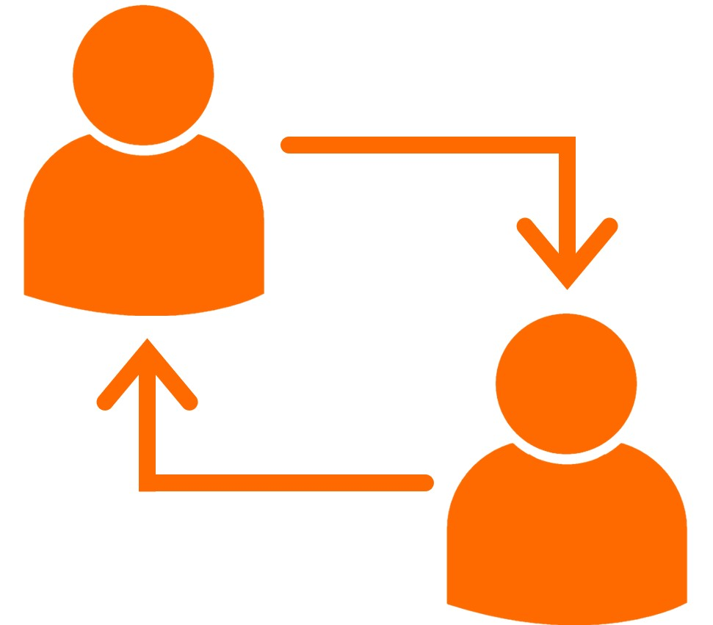
- DE PRESTATIE
- de omschrijving van de prestatie
- waarom je voor deze prestatie gekozen hebt



- WOORDWEB/BRAINSTORM
- Digitaal of een foto van je blad

- PLAN
- Wat moet je allemaal doen

- hoe gaan jullie dat aanpakken
- wat heb je allemaal nodig
- wat moet je allemaal weten

- EISEN
- aan product
- aan kennis
- aan samenwerking


- TAAKVERDELING
- hoe verdelen jullie de onderwerpen
- wie gaat wat doen


- FEEDBACK/ PITSTOP
- noteer opmerkingen van elkaar, coaches en OG

- REFLECTIE
- Beoordeling
- tips / tops
- wat neem je mee

